《新 聞 稿》
2020年4月臺灣採購經理人指數

中華經濟研究院提供
2020年5月4日
2020年4月經季節調整後之臺灣製造業採購經理人指數（PMI）中斷連續6個月的擴張轉為緊縮，指數大跌5.5個百分點至47.6%，創2012年7月創編以來最大跌幅。新增訂單與生產數量指數的大幅下跌並呈現緊縮是本月製造業PMI轉為緊縮的主因之一。
- 五項組成指標中，新增訂單轉為緊縮，生產與人力僱用持續緊縮，供應商交貨時間上升，存貨呈現擴張。
- 2020年4月六大產業中，四大產業回報PMI為緊縮，依緊縮速度排序為交通工具產業、電力暨機械設備產業、基礎原物料產業與食品暨紡織產業。僅電子暨光學產業與化學暨生技醫療產業之PMI仍呈現擴張。
2020年4月臺灣非製造業經理人指數（NMI）指數已連續3個月呈現緊縮，本月指數僅微幅攀升0.2個百分點至42.5%。
- 四項組成指標中，商業活動、新增訂單與人力僱用呈現緊縮，供應商交貨時間呈現上升。
- 2020年4月七大產業NMI皆呈現緊縮，依緊縮速度排序為住宿餐飲業、零售業、運輸倉儲業、資訊暨通訊傳播業、金融保險業、營造暨不動產業與教育暨專業科學業。僅批發業仍回報NMI為擴張。
以下節錄本月製造業及非製造業值得注意之指標：

一、製造業之「新增訂單」、「生產數量」、「人力僱用」、「客戶存貨」與「未來六個月展望」
首先，全體製造業經季節調整後之「新增訂單」中斷連續7個月的擴張，指數下跌13.0個百分點至37.1%，為2012年7月創編以來最快緊縮速度，亦為創編以來最大跌幅。化學暨生技醫療產業與交通工具產業之新增訂單皆僅維持1個月的擴張，本月指數分別大跌10.3與46.2個百分點至44.2%與10.9%。其中，交通工具產業新增訂單指數不僅創下創編以來最大跌幅與亦為最快緊縮速度。電子暨光學產業新增訂單已連續2個月擴張，惟指數回跌10.9個百分點至51.3%。食品暨紡織產業（40.0%）基礎原物料產業（30.7%）與電力暨機械設備產業（30.7%）皆持續回報新增訂單呈現緊縮，本月指數分別下跌4.6、15.0與12.3個百分點。其中，電力暨機械設備產業新增訂單指數已滑落至2012年7月創編以來最快緊縮速度。
其次，全體製造業經季調後之「生產數量」指數已連續4個月緊縮，且指數回跌9.3個百分點至40.2%，為2012年7月創編以來最快緊縮速度。交通工具產業與電力暨機械設備產業分別已連續3與4個月緊縮，且本月指數回跌30.0與8.6個百分點至15.2%與36.4%。其中，交通工具產業之生產數量指數已來到2012年7月創編以來最快緊縮速度。化學暨生技醫療產業（50.0%）與基礎原物料產業（37.5%）之生產數量指數一度在3月呈現擴張，惟本月指數分別下跌1.1與14.7個百分點至持平與緊縮。電子暨光學產業雖已連續2個月回報生產數量呈現擴張，惟本月指數亦回跌4.7個百分點至55.8%。食品暨紡織產業之生產數量指數則中斷連續2個月的緊縮，指數攀升1.8個百分點至持平（50.0%）。
「人力僱用」指數續跌2.7個百分點至46.5%，亦為2012年7月創編以來最快緊縮速度。交通工具產業與電力暨機械設備產業分別已連續3與12個月回報人力僱用呈現緊縮，且本月指數各回跌8.2與3.4個百分點至37.0%與38.6%。其中，電力暨機械設備產業之人力僱用指數已來到2012年7月創編以來最快緊縮速度。化學暨生技醫療產業之人力僱用指數中斷連續8個月的擴張轉為緊縮，指數續跌3.4個百分點至47.7%。基礎原物料產業之人力僱用指數由持平（50.0%）回跌9.1個百分點至40.9%。電子暨光學產業與食品暨紡織產業之人力僱用指數雖已連續2與7個月呈現擴張，惟指數皆分別下跌2.8與0.1個百分點至51.8%與51.7%。
「客戶存貨」自2018年12月以來首次呈現過高（高於50.0%，高於當前客戶所需），指數驟升7.1個百分點至50.5%，為2012年7月創編以來最大攀升幅度。化學暨生技醫療產業（53.5%）、電子暨光學產業（53.1%）與食品暨紡織產業（60.0%）皆轉為回報客戶存貨為過高，指數攀升幅度分別達8.0、9.8與17.1個百分點。基礎原物料產業與交通工具產業分別已連續19與9個月回報客戶存貨為過低（低於50.0%，低於當前客戶所需），指數分別為43.2%與43.5%。電力暨機械設備產業之客戶存貨指數由2012年7月創編以來最低（32.0%）回升11.2個百分點至43.2%。
最後，「未來六個月展望」指數續跌3.0個百分點至25.7%，再創2012年7月創編以來最快緊縮速度。電子暨光學產業（31.3%）、基礎原物料產業（15.9%）與交通工具產業（13.0%）之未來展望指數皆已連續3個月緊縮，且本月指數分別續跌3.6、5.8與10.8個百分點。其中，交通工具產業之未來展望指數為2012年7月創編以來最快緊縮速度。食品暨紡織產業與電力暨機械設備產業之未來展望指數在3月滑落至創編以來最快緊縮速度後，本月僅微幅回升0.1與0.2個百分點至23.3%與18.2%。化學暨生技醫療產業之未來展望指數已連續3個月呈現緊縮，惟指數續揚4.1個百分點至30.2%。
二、非製造業之「商業活動」、「人力僱用」、「服務收費價格」與「未來六個月展望」
首先，全體非製造業之「商業活動」指數已連續3個月緊縮，且持續停留在30.0%左右的緊縮速度，指數為33.4%。八大產業全數回報商業活動呈現緊縮，各產業依緊縮速度排序為住宿餐飲業（9.1%）、零售業（21.7%）、營造暨不動產業（34.4%）、運輸倉儲業（34.5%）、資訊暨通訊傳播業（38.2%）、金融保險業（39.0%）、教育暨專業科學業（40.7%）與批發業（44.2%）。
其次，全體非製造業之「人力僱用」指數自2016年7月以來首次連續3個月回報緊縮，指數為48.4%，較3月指數攀升1.5個百分點。八大產業中，三大產業回報人力僱用呈現緊縮，各產業依緊縮速度排序為住宿餐飲業（9.1%）、零售業（45.7%）與資訊暨通訊傳播業（47.1%）。八大產業中，五大產業回報人力僱用呈現擴張，各產業依擴張速度排序為運輸倉儲業（56.9%）、教育暨專業科學業（55.6%）、營造暨不動產業（54.7%）、批發業（53.5%）與金融保險業（53.0%）
全體非製造業之「服務收費價格」指數已連續3個月回報下降（低於50.0%），指數續跌1.5個百分點至40.7%，為2015年9月以來最快下降速度。八大產業中，七大產業回報服務收費價格呈現下降，各產業依下降速度排序為住宿餐飲業（9.1%）、金融保險業（35.0%）、批發業（41.9%）、運輸倉儲業（43.1%）、資訊暨通訊傳播業（47.1%）、教育暨專業科學業（48.1%）與營造暨不動產業（48.4%）。僅零售業回報服務收費價格為持平（50.0%）。
最後，全體非製造業之「未來六個月展望」續跌在3月滑落至創編以來最低點（13.7%）後，持續停留在20.0%以下的緊縮速度，指數為17.8%，較3月指數回升4.1個百分點。八大產業全數回報未來六個月展望為緊縮，各產業依指數緊縮速度排序為住宿餐飲業（4.5%）、零售業（13.0%）、金融保險業（16.0%）、運輸倉儲業（17.2%）、營造暨不動產業（18.8%）、批發業（19.8%）、資訊暨通訊傳播業（20.6%）與教育暨專業科學業（33.3%）。

2020年4月臺灣製造業採購經理人指數為47.6%

（April 2020 Taiwan Manufacturing PMI, 47.6%）

新增訂單轉為緊縮，生產與人力僱用持續緊縮，

供應商交貨時間上升，存貨呈現擴張。
2020年4月臺灣製造業採購經理人指數¹
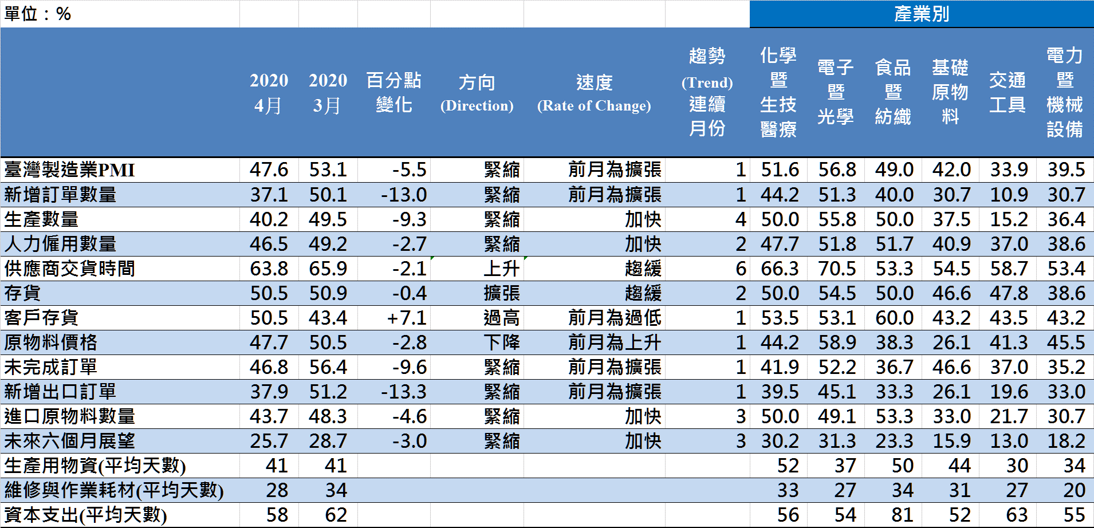
臺灣製造業PMI時間序列走勢圖  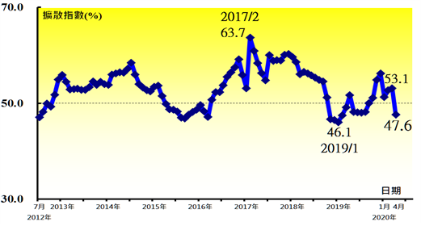 | 產業別 PMI示意圖  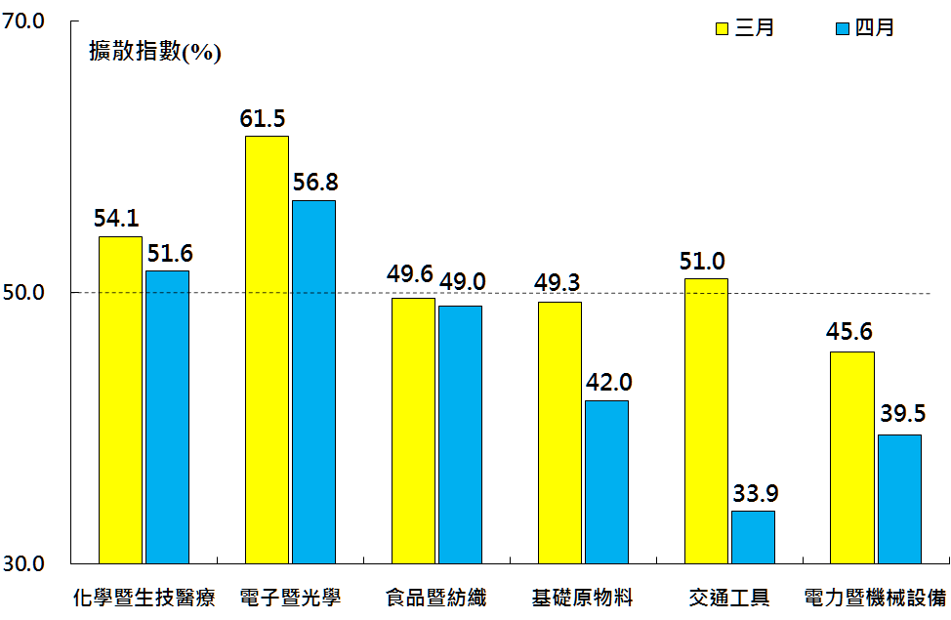
本月重點節錄（Summary）
- 2020年4月經季節調整後之臺灣製造業PMI中斷連續6個月的擴張轉為緊縮，指數大跌5.5個百分點至47.6%，創2012年7月創編以來最大跌幅。新增訂單與生產數量指數的大幅下跌並呈現緊縮是本月製造業PMI轉為緊縮的主因之一。
- 全體製造業經季節調整後之新增訂單指數中斷連續7個月的擴張，指數下跌13.0個百分點至37.1%，為2012年7月創編以來最快緊縮速度，亦為創編以來最大跌幅。
- 經季調後之生產數量指數已連續4個月緊縮，且指數回跌9.3個百分點至40.2%，為2012年7月創編以來最快緊縮速度。
- 經季調後之人力僱用數量指數續跌2.7個百分點至46.5%，亦為2012年7月創編以來最快緊縮速度。
- 供應商交貨時間指數由創編以來最快上升速度（65.9%）回跌2.1個百分點至63.8%，連續第6個月呈現上升（高於50.0%）。
- 客戶存貨自2018年12月以來首次呈現過高（高於50.0%，高於當前客戶所需），指數驟升7.1個百分點至50.5%，為2012年7月創編以來最大攀升幅度。
- 原物料價格中斷連續3個月的上升轉為下降（低於50.0%），指數續跌2.8個百分點至47.7%。
- 未完成訂單指數驟跌9.6個百分點轉為緊縮，指數為46.8%，創2012年7月創編以來最大跌幅。
- 新增出口訂單指數僅維持1個月的擴張，隨即回跌13.3個百分點至37.9%，為創編以來最快緊縮速度。
- 未來六個月展望指數續跌3.0個百分點至25.7%，再創2012年7月創編以來最快緊縮速度。
- 2020年4月六大產業中，四大產業回報PMI為緊縮，依緊縮速度排序為交通工具產業（33.9%）、電力暨機械設備產業（39.5%）、基礎原物料產業（42.0%）與食品暨紡織產業（49.0%）。僅電子暨光學產業（56.8%）與化學暨生技醫療產業（51.6%）仍回報擴張。

2020年4月臺灣非製造業經理人指數為42.5%

（April 2020 Taiwan NMI, 42.5%）

商業活動33.4%、新增訂單35.5%、人力僱用48.4%。
2020年4月臺灣非製造業經理人指數（NMI）¹
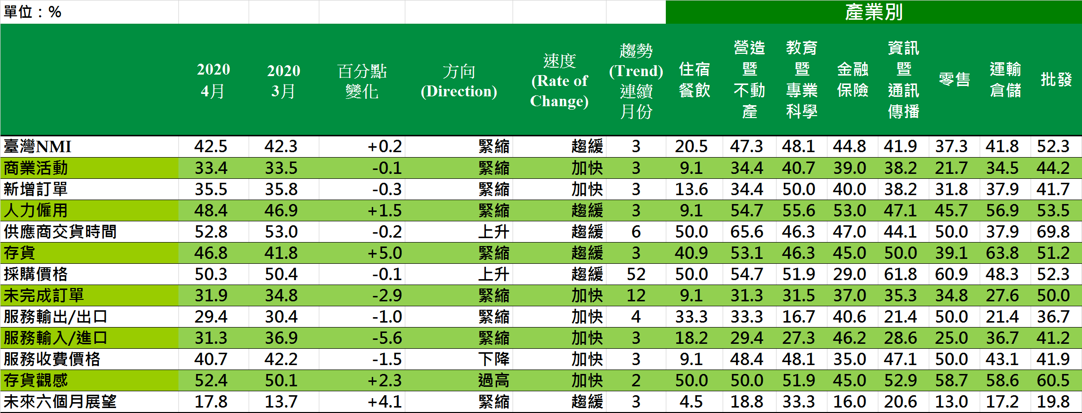
臺灣非製造業NMI時間序列走勢圖  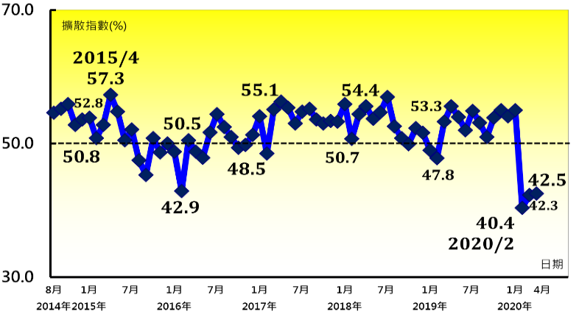 | 產業別NMI示意圖  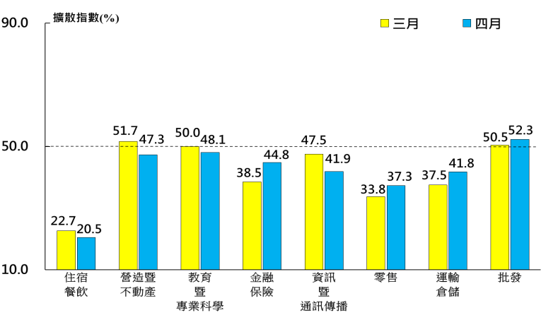
本月重點節錄（Summary）
- 2020年4月未經季節調整之臺灣非製造業NMI指數已連續3個月呈現緊縮，本月指數僅微幅攀升0.2個百分點至42.5%。
- 商業活動指數與新增訂單指數（新增簽約客戶或業務）皆已連續3個月緊縮，且持續停留在30.0%左右的緊縮速度，指數分別為33.4%與35.5%。
- 非製造業自2016年7月以來首次連續3個月回報人力僱用呈現緊縮，指數為48.4%，較3月指數攀升1.5個百分點。
- 供應商交貨時間已連續6個月呈現上升（高於50.0%），惟指數微跌0.2個百分點至52.8%。
- 非製造業已連續52個月回報採購價格呈現上升（高於50.0%），惟指數續跌0.1個百分點至50.3%，為2016年1月以來最慢上升速度。
- 非製造業之未完成訂單（工作委託量）已連續12個月呈現緊縮，且指數下跌2.9個百分點至31.9%，為2014年8月創編以來最快緊縮速度。
- 全體非製造業已連續3個月回報服務收費價格為下降（低於50.0%），指數續跌1.5個百分點至40.7%，為2015年9月以來最快下降速度。
- 未來六個月展望指數在3月滑落至創編以來最低點（13.7%）後，持續停留在20.0%以下的緊縮速度，指數為17.8%，較3月指數回升4.1個百分點。
- 2020年4月七大產業NMI皆呈現緊縮，依緊縮速度排序為住宿餐飲業（20.5%）、零售業（37.3%）、運輸倉儲業（41.8%）、資訊暨通訊傳播業（41.9%）、金融保險業（44.8%）、營造暨不動產業（47.3%）與教育暨專業科學業（48.1%）。僅批發業（52.3%）仍回報NMI為擴張。

中華經濟研究院
2020年4月臺灣採購經理人指數
發布記者會

日 期：民國109年5月4日（星期一）
時 間：上午10:00-11:15
地 點：中華經濟研究院 204會議室
（台北市長興街七十五號）

報 告 人：
中華經濟研究院經濟展望中心 | 陳馨蕙助研究員
列 席 者：
中華經濟研究院 | 王健全副院長
中華採購與供應管理協會採購與供應研究中心 | 賴樹鑫執行長
中央研究院經濟研究所 | 簡錦漢研究員
中華經濟研究院經濟展望中心 | 陳馨蕙助研究員

中華經濟研究院受國家發展委員會（前經建會）委託，並與中華採購與供應管理協會合作進行臺灣製造業採購經理人指數調查。自2012年5月起中經院已完成6次試編，並於2012年11月起正式發布臺灣製造業採購經理人指數，2018年4月起發布季節調整後PMI，並於每年4月回溯調整(Revisions)一次。中經院針對有明顯、相對穩定季節性之PMI總指標，新增訂單、生產與人力僱用三指標分別進行季節調整，供應商交貨時間與存貨則因季節性不穩定，故不作任何調整。PMI五項組成指標外之六項擴散指標以及產業別數據則全數為未經季節調整後之原始數據，故數值仍會反映一定程度之季節性。由於X-13ARIMA-SEATS最適合季節調整之序列長度需5~7年以上，故非製造業經理人指數（NMI）目前尚未進行季節調整。

